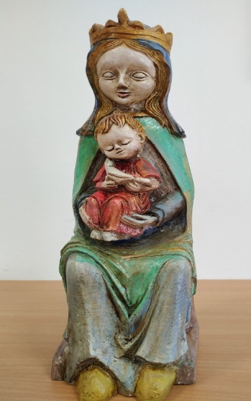
Paroisse Notre Dame de l’Espérance du Noyonnais
Communauté Paroissiale Oise et Matz
282, Rue de Paris 60170 Ribécourt-Dreslincourt
09.61.30.51.96 paroisseoiseetmatz@gmail.com

« Le regard fixé sur le Christ, construisons une paroisse unie
dans la diversité, suscitant des lieux de fraternité missionnaire.» Vision Pastorale - Sept 2021
Notre Dame de l’Espérance
du Noyonnais

ANNONCES DE LA COMMUNAUTÉ

JANVIER 2024

 | Samedi | Dimanche
Lundi 1er janvier  Sainte Marie, mère de Dieu | 10h30 - Cathédrale de NOYON
Samedi 6 et  Dimanche 7 janvier  Épiphanie du Seigneur | 18h - LONGUEIL-ANNEL  Quête impérée pour les Missions d’Afrique | 11h – RIBÉCOURT  Quête impérée pour les Missions d’Afrique
Samedi 13 et  Dimanche 14 janvier  2e dimanche du Temps ordinaire | 18h - THOUROTTE chapelle | 11h - RIBÉCOURT
Samedi 20 et  Dimanche 21 janvier  3e dimanche du Temps ordinaire | 18h - DRESLINCOURT | 11h – RIBÉCOURT  Messe des familles
Samedi 27 et  Dimanche 28 janvier  4e dimanche du Temps ordinaire | 18h - MONTMACQ | 11h – RIBÉCOURT

● Messe à RIBÉCOURT tous les vendredis à 18h30
● Samedi 6 janvier : à partir de 10h au presbytère de RIBÉCOURT : Rosaire Eucharistique
● Lundi 8 janvier : à 18h30 en l’église de RIBÉCOURT – Messe en l’honneur du Baptême du Seigneur
● Jeudi 18 janvier : de 18h30 à 20h : Rencontre de fraternité de proximité - Salle paroissiale de RIBÉCOURT
● Vendredi 19 janvier : à 14h15 - Rencontre MCR - Salle paroissiale de RIBÉCOURT
● Vendredi 26 janvier : « 8 heures d’adoration » de 9h à 17h en l’église de RIBÉCOURT

PERMANENCE : maison paroissiale – 282 rue de Paris à Ribécourt ; le samedi de 10h30 à 12h00
Pour les inscriptions au baptême et au mariage, merci de venir lors de la permanence à Ribécourt.
Pour le sacrement de l’onction des malades, téléphoner directement au presbytère de Noyon : 03 44 44 02 05

